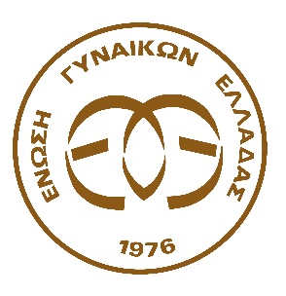

**Ημερίδα με θέμα:**

**«Βία και Παρενόχληση στο Χώρο της Εργασίας»**

**Σάββατο 29 Ιουνίου 2024**

**Ξενοδοχείο Knossos Beach**

**ΠΡΟΓΡΑΜΜΑ**

18.30 : Προσέλευση

19.00 : Καλωσόρισμα

* Ζαχαρένια Δρόσου. Πρόεδρος Συλλόγου Γυναικών ΊΡΙΔΑ –Προεδρέυουσα Παραρτήματος ΕΓΕ Χερσονήσου
* Δέσποινα Λογιάδου . Πρόεδρος Πανελλαδικού Δ.Σ. Ένωσης Γυναικών Ελλάδας (ΕΓΕ).

19.15 : Χαιρετισμοί:

* Γεωργία Μηλάκη- Αντιπεριφερειάρχης Πολιτισμού και Ισότητας
* Μαρία Καναβάκη – Πρόεδρος Παραρτήματος ΕΓΕ Ηρακλείου
* Μαρία Σαρειδάκη – Πρόεδρος Παραρτήματος ΕΓΕ Ιεράπετρας

**Ομιλίες:**

* Δέσποινα Λογιάδου, Οικονομολόγος, Πρόεδρος Ένωσης Γυναικών Ελλάδας, Παρουσίαση του Συγγραφέα Ιωάννη Μαρκέτου και του βιβλίου του με τίτλο: **«Εργασιακός Εκφοβισμός. Νίκησέ τον»**
* Ιωάννης Μαρκέτος ΜΒΑ, Διδάσκων Δημοκρίτειου Πανεπιστημίου Θράκης, Ιδρυτής MRK Consulting, Συγγραφέας του βιβλίου με τίτλο: **«Εργασιακός Εκφοβισμός. Νίκησέ τον»**
* Ζαχαρένια Δρόσου, Κοινωνιολόγος Msc, Πρόεδρος Συλλόγου Γυναικών ΊΡΙΔΑ και προεδρεύουσα Παραρτήματος ΕΓΕ Χερσονήσου. Θέμα: **«Το Ευρωπαϊκό Πρόγραμμα Equal Pay for All, Ισότητα στους Μισθούς»**
* Μαρίνα Παναγιωτάκη, Δικηγόρος. Θέμα: «**Παρενόχληση στην Εργασία και Δικαιοσύνη»**

**Συντονισμός Ημερίδας:** Μαρία Παπαδακάκη, Επίκουρη Καθηγήτρια, Πρόεδρος Τμήματος Κοινωνικής Εργασίας Ελληνικού Μεσογειακού Πανεπιστημίου, Πρόεδρος Επιτροπής Ισότητας των Φύλων ΕΛΜΕΠΑ.

**Ερωτήσεις – Τοποθετήσεις**

ΜΕ ΤΗΝ ΥΠΟΣΤΗΡΙΞΗ: ΜΕ ΤΗΝ ΕΥΓΕΝΙΚΗ ΧΟΡΗΓΙΑ: 

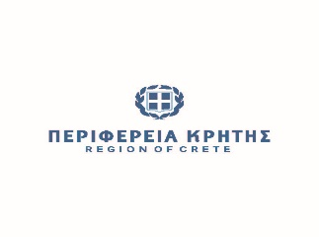ΣΕ ΣΥΝΕΡΓΑΣΙΑ: 